ACTIVITY PERTEMUAN 5

NAMA : HARRY MARDIKA
NPM : 50422657
KELAS : 4IA01
MATERI : Spring
MATA PRAKTIKUM : Rekayasa Perangkat Lunak 2
- Screenshot kode dan output dari program yang telah dibuat.
- MahasiswaController.java
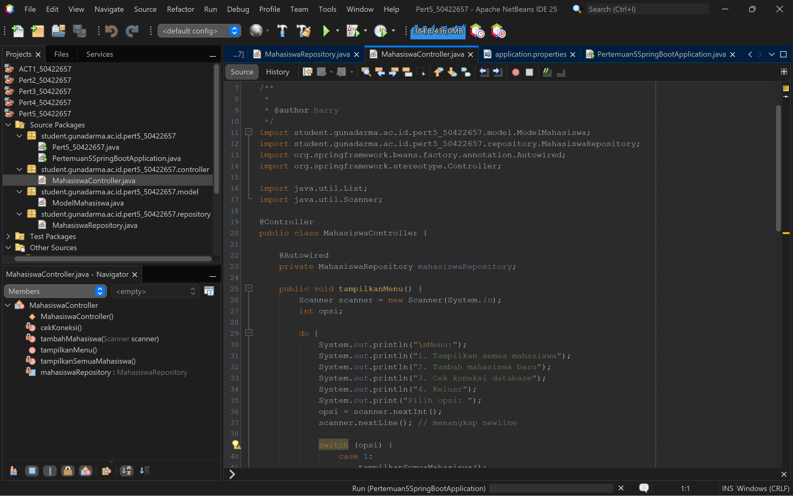
- ModelMahasiswa.java
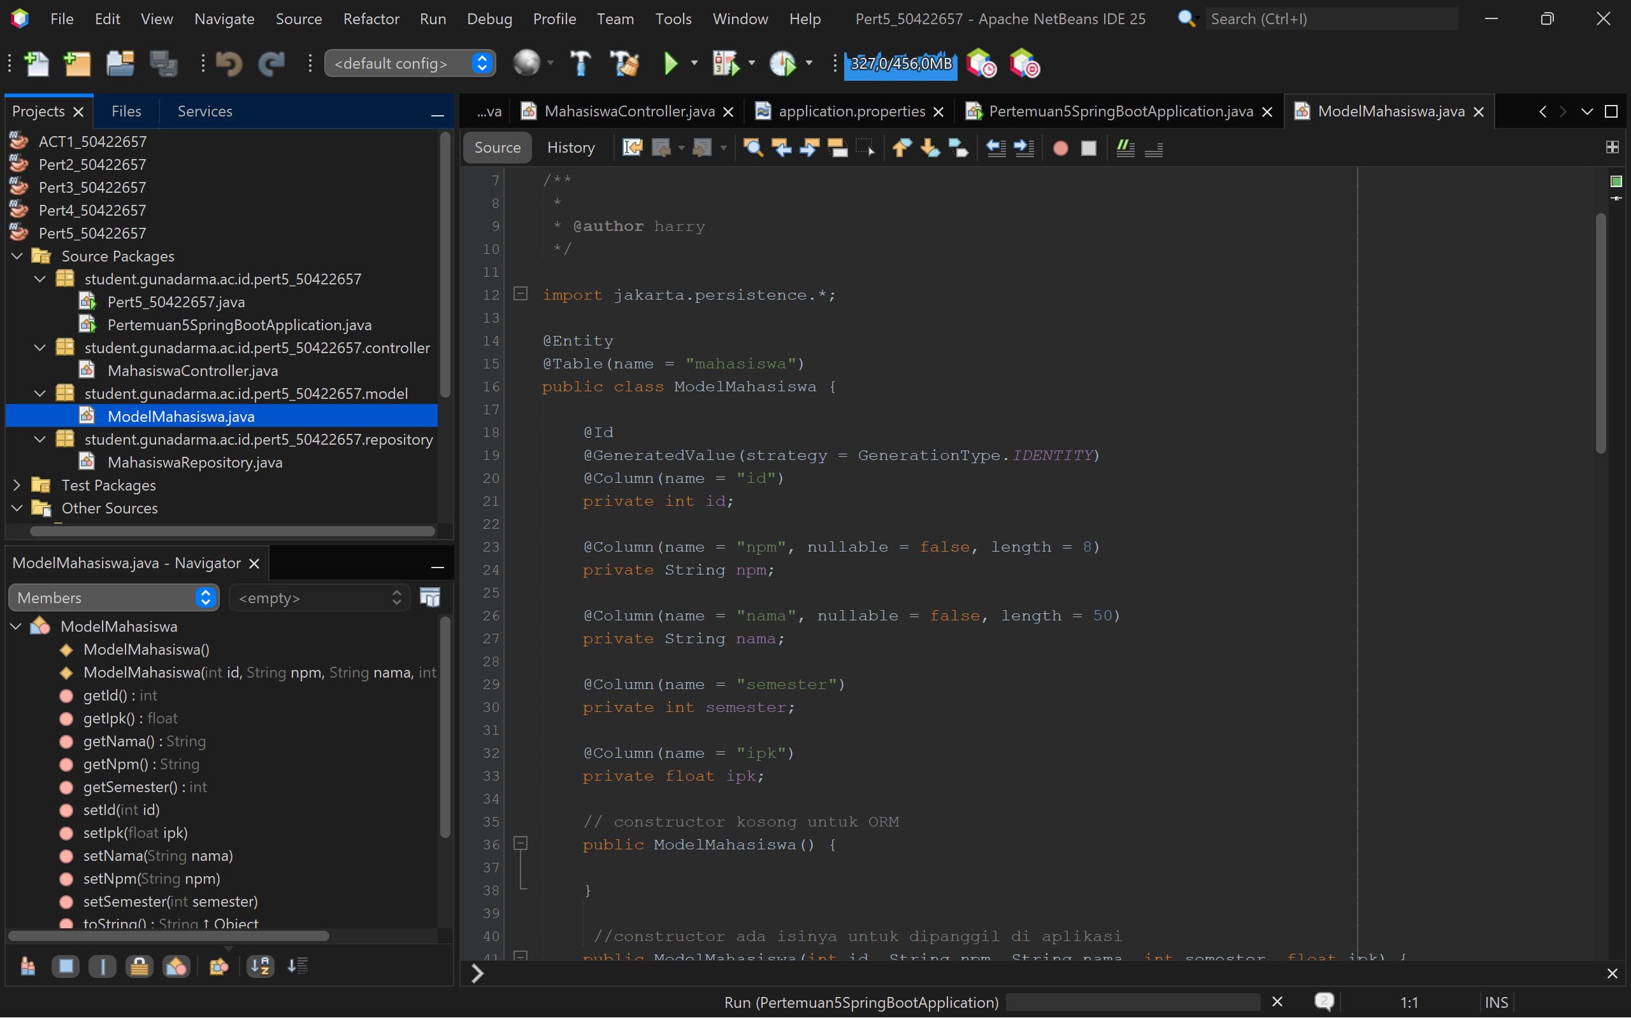
- MahasiswaRepository.java
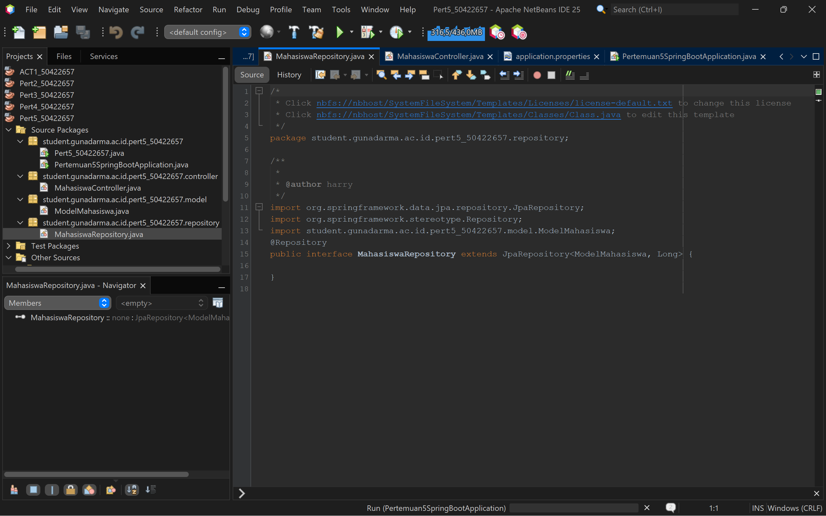
- Pertemuan5SpringBootApplication.java
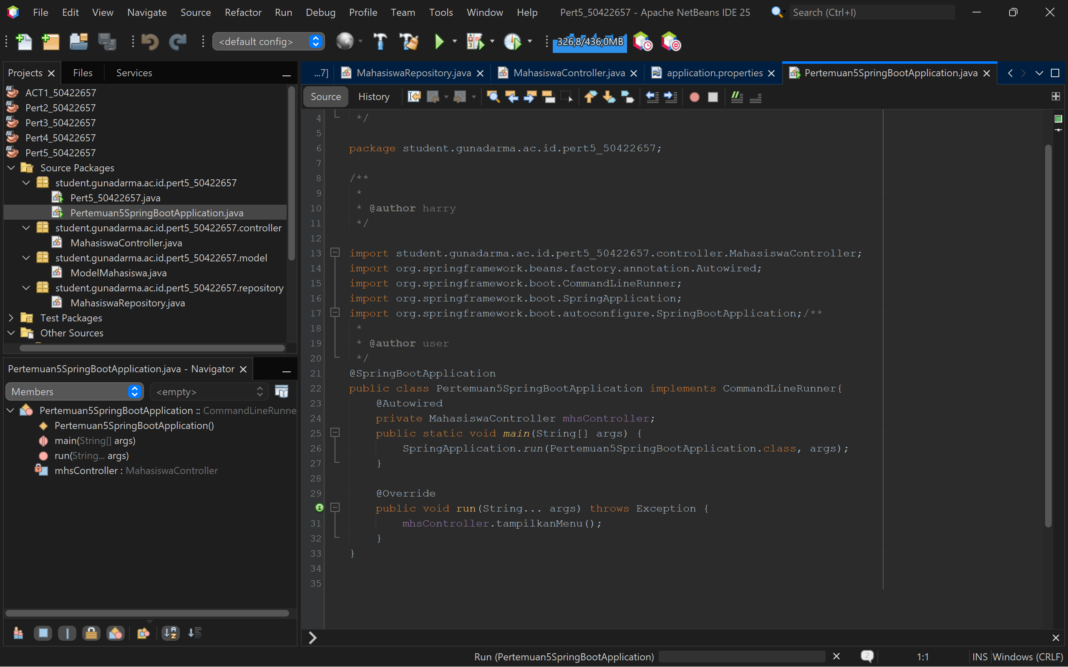
- Pom.xml
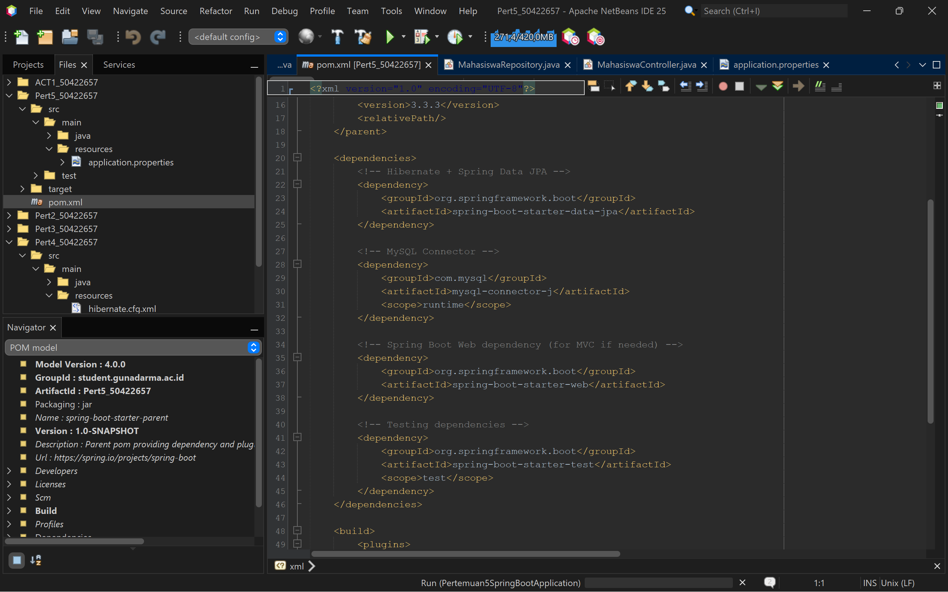
- Application.properties
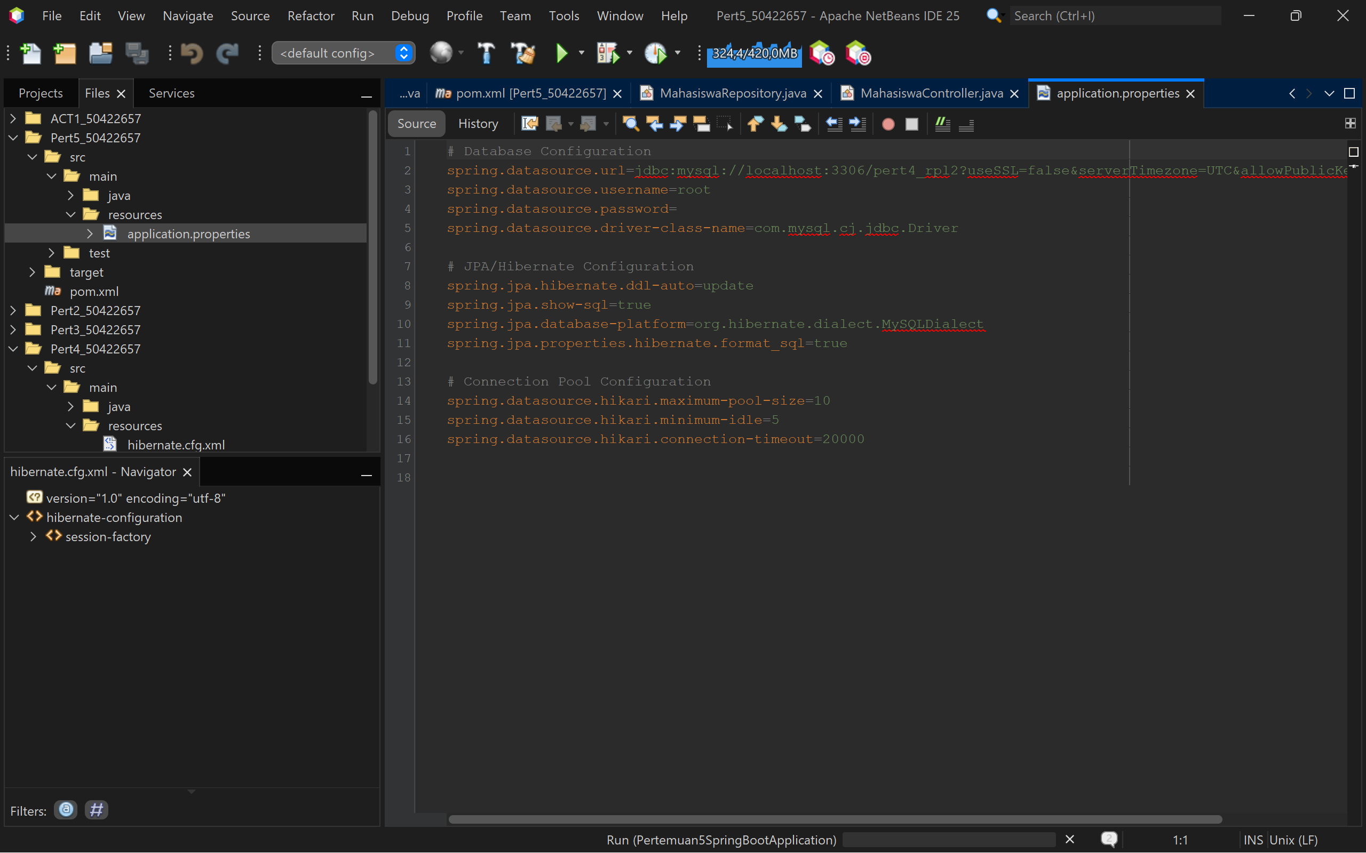
- Output
